Visite du groupe Côte d’Or à Bligny sur Ouche

Samedi 23 septembre 2006, nous nous retrouvons une joyeuse équipe de 22 adultes et 11 enfants, pour passer quelques heures bien sympathiques ensemble.
L’après midi débute à Bligny sur Ouche par la visite du musée des outils du bois et de la vie paysanne, et c’est avec beaucoup d’intérêt que nous découvrons les différents outils utilisés par les charpentiers, les bûcherons, les sabotiers, les menuisiers, les tonneliers, les ébénistes et les charrons Nous apprenons aussi comment se fabriquait une paire de sabots, d’abord manuellement et ensuite avec une machine.
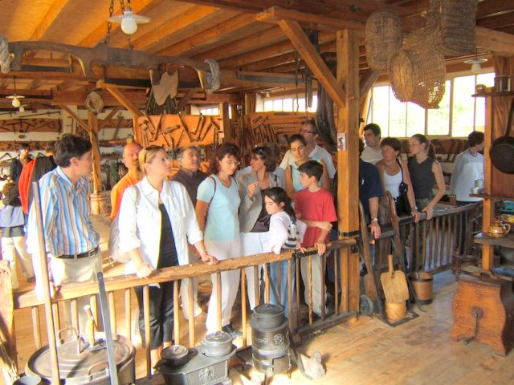
La reconstitution de l’intérieur d’une maison paysanne et d’une salle de classe nous permettent d’imaginer la vie de nos arrières grands parents.
L’après midi se poursuit par la visite, toujours à Bligny, du musée du chanvre, unique en France par sa spécificité. Le chanvre, dont il est question ici, ne se fume pas, mais est toujours utilisée de nos jours, par exemple par les plombiers (pour réaliser l’étanchéité des raccords).ou pour confectionner des vêtements solides et pratiques ou encore comme isolant, dans les maisons Tout d’abord nous apprenons quelle est cette plante, comment elle est cultivée, récoltée et transformée. Nous participons ensuite à la confection d’une corde. Dans une autre pièce c’est un métier à tisser qui nous attend et l’une d’entre nous participe à la démonstration du tissage.
Ensuite nous avons repris nos voitures pour aller au bout du monde, visiter la ferme de M.Volatier, ancien insalien, qui met tout son talent, et c’est pas peu dire, dans l’élevage des cochons et la fabrication d’une charcuterie délicieuse.
Dommage ! il pleut, les cochons se mettent à l’abri dans leur petite porcherie disséminée dans une grande prairie, et nous nous allons nous mettre au chaud dans la salle à manger de nos hôtes. .Nous dégustons ensuite les délicieux produits de leur ferme qu’ils ont confectionnés eux même.
Nous nous quittons le ventre plein, fatigués mais ravis de notre journée.

Toutes les photos de cette sortie se trouvent sur notre site internet : http://insa21.free.fr

